温馨提示：
此题库为Word版，请按住Ctrl,滑动鼠标滚轴，调节合适的观看比例，关闭Word文档返回原板块。
考点31 数学归纳法
解答题
1.(2014·广东高考理科)(14分)设数列{a_{n}}的前n项和为S_{n},满足S_{n}=2na_{n+1}-3n²-4n,n∈N*,且S₃=15.
(1)求a₁,a₂,a₃的值.
(2)求数列{a_{n}}的通项公式.
【解题提示】(1)取n=1,n=2,n=3,结合S₃=15列方程组求a₁,a₂,a₃.
(2)利用a_{n}=S_{n}-S_{n-1}(n≥2),先猜出a_{n},再用数学归纳法给出证明.
【解析】(1)由已知得
解得a₁=3,a₂=5,a₃=7.
(2)猜测a_{n}=2n+1.
由S_{n}=2na_{n+1}-3n²-4n得
S_{n-1}=2(n-1)a_{n}-3(n-1)²-4(n-1)(n≥2),
当n≥2时,a_{n}=S_{n}-S_{n-1},
所以两式相减,
整理得a_{n}=2na_{n+1}-2(n-1)a_{n}-6n-1,
a_{n+1}=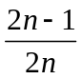a_{n}+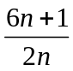,
建立a_{n}与a_{n+1}的递推关系(n∈N*);
因为当n=1时,a₁=3,
假设a_{k}=2k+1成立,那么n=k+1时,
a_{k+1}=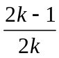a_{k}+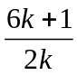= (2k+1)+=2k+3=2(k+1)+1,
对于n∈N*,有a_{n}=2n+1,
数列{a_{n}}的通项公式为a_{n}=2n+1.
【技巧点拨】本题的设计有“数学归纳法”的暗示,第(2)问用数学归纳法较为简便,且容易想到.若直接变形转化为等差(比)数列求解,则比较困难,可变形为(2n+1)[a_{n+1}-2(n+1)+1]=(2n+2)[a_{n+2}-2(n+2)+1],又a₁-(2×1+1)=0a_{n}-(2n+1)=0,即a_{n}=2n+1.
2.（2014·安徽高考理科·Ｔ21）设实数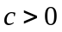，整数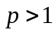，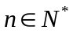.
（1）证明：当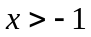且时，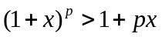；
（2）数列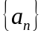满足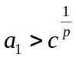，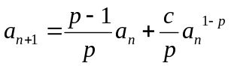，证明：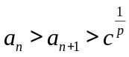
【解题提示】用数学归纳法证明不等式。
【解析】（1）用数学归纳法证明
①当p=2时，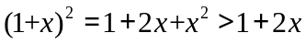，原不等式成立。
②假设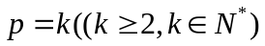时，不等式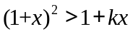成立，
当p=k+1时，=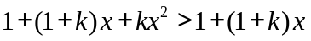，
所以p=k+1时，原不等式成立。
综上可得，当且时，对一切整数p>1,不等式均成立。
（2）设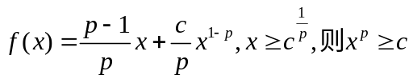，并且
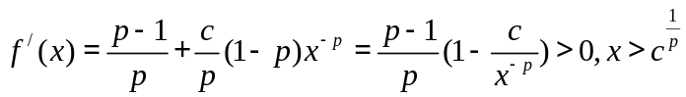，
由此可得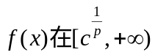上单调递增，因而，当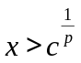时，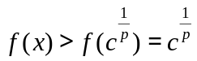。
①当n=1时，由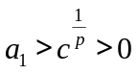，即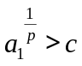可知
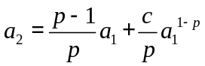=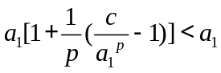，并且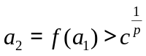，
从而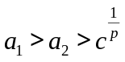。
故当n=1时，不等式成立。
②假设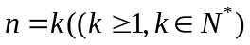时，不等式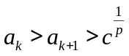成立，
则当n=k+1时，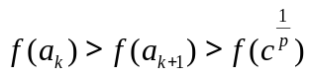成立，即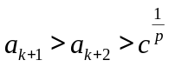，所以n=k+1时，原不等式也成立。
综合①②可得，对一切正整数n，，不等式均成立。

8.关闭Word文档返回原板块

